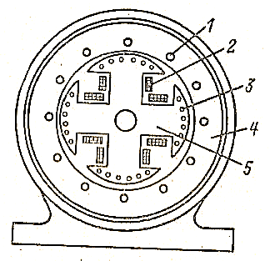
1. Для какой из частей синхронной машины неправильно указан материал, из которого она может быть изготовлена?
1. Обмотка статора 1 - медный провод.
2. Обмотка возбуждения 2 - медный провод.
3. Пусковая или демпферная обмотка 3 - медные, латунные или алюминиевые стержни.
4. Сердечник статора 4 - чугун.
5. Сердечник ротора 5 - электротехническая сталь.

2. Почему сердечник статора синхронной машины обязательно собирают из отдельных тонких листов электротехнической стали, а ротор может быть изготовлен из куска стали? Указать неправильный ответ. Потому, что:
1. Магнитный поток в сердечнике статора перемещается относительно сердечника.
2. Магнитный поток относительно сердечника ротора неподвижен
3. Магнитным поток в сердечнике статора намного больше, чем в сердечнике ротора.

3. Определить число пар полюсов синхронных турбо и гидро-генераторов, вырабатывающих энергию переменного тока с частотой f=50 Гц, если частоты вращения их роторов составляют:
1. 3000 Об/мин. 2. 1500 об/мин. 3. 187,5 об/мин. 4. 150 об/мин. 5. 120 об/мин.
Число пар полюсов какого из генераторов указано неправильно?
1. р=1. 2. р=2. 3. р=14. 4. р=20. 5. р=25.

4. На рисунках изображены эскизы разреза синхронных генераторов при различных положениях их роторов относительно обмоток статора. Характер нагрузки какого из генераторов указан неправильно, если в проводниках обмотки статоров ток имеет амплитудное значение? Направления тока показаны на рисунках. Указать неправильный ответ.
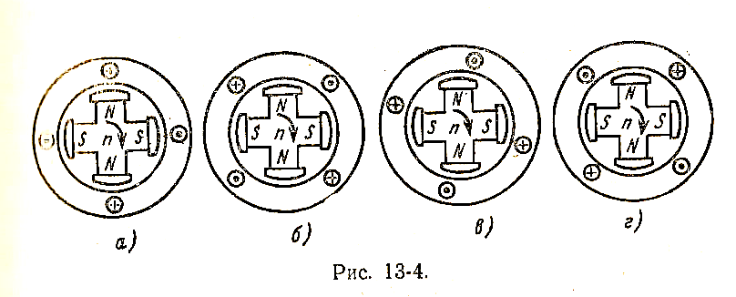
1. Генератор а имеет чисто активную нагрузку,
2. Генератор б - чисто индуктивную.
3. Генератор в - активно-емкостную.
4. Генератор г - чисто емкостную.

5. Действие и направление потока реакции якоря какого из генераторов указано неправильно, если в проводниках обмоток статоров ток имеет амплитудное значение? Направление тока показано на рисунках.
1. Генератора а - поперечный
2. Генератора б - продольный размагничивающий.
3. Генератора в - имеет составляющие: поперечную и продольную подмагничивающую.
4. Генератора г - продольный подмагннчивагощий.
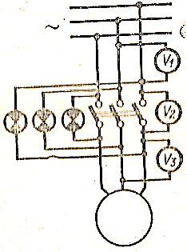
6. Перед включением синхронного генератора в сеть необходимо убедиться в выполнении условий синхронизации, для чего используются приборы и лампы, включенные, например, по схеме, изображенной на рисунке. Указать ответ, не соответствующий условиям синхронизации.
1. Равенство показаний вольтметров
2. Показание вольтметра равно нулю (U=0).
3. Лампы имеют полный накал.
4. Лампы не светятся.

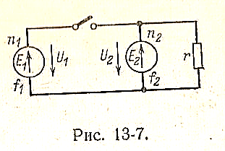
7. Выполнение какого из условий перед включением синхронного генератора на параллельную работу к одному или нескольким уже работающим генераторам является необязательным?
1. Равенство частот .
2. Равенство напряжений .
3. Совпадение по фазе напряжений .
4. Равенство частот вращений роторов генераторов .
6. Одинаковое чередование фаз для трехфазных генераторов.

8. Каким образом достигаются необходимые условия синхронизации перед включением синхронного генератора в сеть? Укажите неправильный ответ.
- Равенство частоты напряжения генератора частоте напряжения сети достигается путем воздействия на первичный двигатель ге нератора (изменением его частоты вращения).
- Равенство напряжения генератора напряжению сети устанавливается путем изменения тока возбуждения генератора.
- Совпадение по фазе напряжения генератора с напряжением сети устанавливается путем изменения тока возбуждения генератора.

9. К каким последствиям приводят изменения тока возбуждения синхронного генератора и количества поступающего пара в турбину генератора, если он работает параллельно с другими генераторами. Указать правильный ответ.
Изменение тока возбуждения вызывает изменение:
- активной мощности, отдаваемой генератором.
Изменение количества поступающего пара в турбину вызывает изменение:
- реактивной мощности, развиваемой генератором;
- активной мощности, тока и коэффициента мощности генератора.

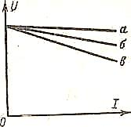
10. Синхронный генератор работает на отдельную индуктивно-активную нагрузку. В каком соотношении находятся коэффициенты мощности потребителей, при которых генератор имеет внешние характеристики, изображенные на рисунке? Указать правильный ответ.
1 . cos фа = cos фб = cos ф_{в>} 2. cos ф_{а} > cos фб > cos ф_{в}. 3. cos ф_{а} < cos ф_{б} < cos ф_{в} .

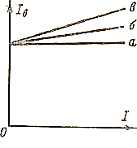
11. Синхронный генератор работает на отдельную активноиндуктивную нагрузку. В каком соотношении находятся коэффициенты мощности потребителей, при которых регулировочные характеристики генератора имеют вид, изображенный на рисунке? Указать правильный ответ.
1 . COS фа = COS фб = COS ф_{в} . 2 . COS ф_{а} < COS фб < COS ф_{в}.
3. COS ф_{а} > COS фб > COS фв.

12. Почему синхронный двигатель без дополнительной пусковой обмотки не развивает на валу начального пускового момента? Указать правильный ответ.
I Между вращающимся потоком статора и потоком ротора не возникает взаимодействия и, следовательно, момента.
2. Возникающий момент в результате взаимодействия вращающего потока статора с потоком ротора знакопеременен (пульсирует с частотой напряжения сети) и его среднее значение при неподвижном роторе равно нулю.

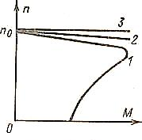
13. Какая из характеристик на рисунке является механической характеристикой синхронного двигателя?
- Характеристика 1
- Характеристика 2
- Характеристика 3

14. Назначение какой из обмоток синхронного двигателя указано не полностью?
- Обмотка статора создает вращающимся магнитный поток.
- Обмотка возбуждения создает магнитный поток ротора.
- С помощью короткозамкнутой обмотки осуществляется асинхронный пуск синхронного двигателя.

15. Что называется подсинхронной частотой вращения и зависит ли она от нагрузки на валу двигателя? Указать неправильный ответ.
1. Подсинхронной частотой вращения называется частота вращения ротора двигателя перед подключением его обмотки возбуждения к источнику постоянного тока, при которой произойдет надежное вхождение в синхронизм.
2. Значение подсинхронной частоты вращения зависит от нагрузки на валу двигателя и равно примерно n_{под}≥0,95n₀.
3. При пуске вхолостую подсинхронная частота вращения должна быть больше, чем при пуске под нагрузкой.
4. Подсинхронная частота вращения при пуске под нагрузкой должна быть больше, чем при пуске вхолостую.

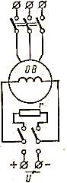
16. На рисунке изображена одна из схем пуска синхронного двигателя.
Для какой цели обмотка возбуждения на время пуска замыкается на сопротивление? Указать правильный ответ.
- Для увеличения начального пускового момента.
- Для увеличения максимального момента при пуске.
- Для предотвращения пробоя изоляции обмотки возбуждения.

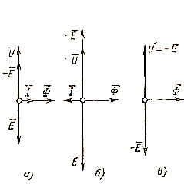
17. Какие из векторных диаграмм при холостом ходе (идеальный холостой ход) двигателя с неявно выраженными полюсами соответствуют режимам работы с перевозбуждением и недовозбуждением, если пренебречь активным сопротивлением обмотки статора и потерями в двигателе? Указать правильный ответ.
1 .а — с перевозбуждением; в — с недовозбуждением.
2. а — с недовозбуждением; б — с перевозбуждением.
3. б — с недовозбуждением; в — с перевозбуждением.

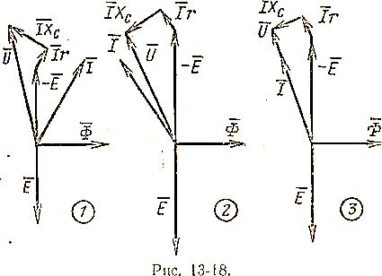
18. Какая из векторных диаграмм соответствует работе нагруженного синхронного двигателя с неявно выраженными полюсами с перевозбуждением?
- Рисунок 1
- Рисунок 2
- Рисунок 3

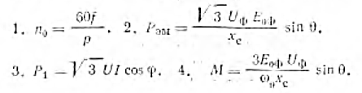
19. В каком из выражений допущена ошибка?
Ответ: 2.

20. Синхронный двигатель рассчитан для длительной работы (с номинальным моментом на валу) с перевозбуждением, при котором коэффициент мощности соsφ = 0,8 (ток опережающий). Что изменится и допустима ли длительная работа двигателя с большим током возбуждения, чем номинальный? Указать неправильный ответ.
- Длительная работа с большим током недопустима.
- Увеличится коэффициент мощности.
- Увеличится ток обмотки статора.
- Увеличится перегрузочная способность двигателя.

21. Наблюдая за показанием амперметра в цепи обмотки статора при изменении тока возбуждения в обмотке ротора, легко установить, работает ли синхронный двигатель с недовозбуждением или с перевозбуждением.
Как будут изменяться ток в обмотке статора и коэффициент мощности синхронного двигателя при увеличении тока возбуждения, если двигатель работает: а) с недовозбуждением; б) с перевозбуждением? Предполагаем, что нагрузка на валу двигателя остается постоянной. Указать неправильный ответ.
а) 1. Ток уменьшится. 2. cos φ увеличится.
б) 3 Ток уменьшится. 4. cos φ уменьшится.
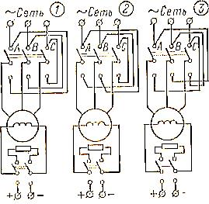
22. Какая из схем позволяет включить синхронный двигатель в одном случае для прямого, в другом — для обратного направления вращения?
- Схема 1
- Схема 2
- Схема 3

23. Как изменяются максимальный момент М_{м} и угол Ө с увеличением тока возбуждения при работе двигателя с номинальным моментом на валу? Указать правильный ответ.
- М_{м} увеличивается, Ө уменьшается.
- М_{м} увеличивается, Ө увеличивается.
- М_{м} уменьшается, Ө увеличивается.
- М_{м} уменьшается, Ө уменьшается.
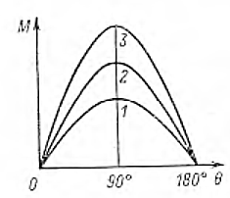
24. На рисунке изображены угловые характеристики синхронного двигателя для различных значений напряжения на его обмотке статора. В каком соотношении находятся напряжения синхронного двигателя для изображенных характеристик? Указать правильный ответ.
- U₁ = U₂ = U₃.
- U₁ >U₂>U₃.
- U₁ < U₂ < U₃.

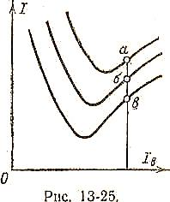
25. В каком соотношении находятся коэффициенты мощности cos φ синхронного двигателя, работающего в точках а, б, в U-образных характеристик, представленных на рисунке. Указать правильный ответ.
- cos φ_{а} = cos φ_{б} =cos φ_{в}.
- cos φ_{а} > cos φ_{б} > cos φ_{в}.
- cos φ_{а} < cos φ_{б} < cos φ_{в}.

26. В каком соотношении находятся кпд η синхронного двигателя, работающего с разными cos φ: а) cos φ=0,8 (ток отстающий); б) cos φ=1; в) cos φ=0,8 (ток опережающий) при одном и том же моменте нагрузки на валу?
- η _{а} = η _{б} = η _{в}.
- η _{а} > η _{б} > η _{в}.
- η _{а} < η _{б} < η _{в}.

